МБОУ «Астрахановская ООШ»
«Мой земляк – участник Курской битвы
Исследовательская работа

Подготовила: Галкина Татьяна,
учащаяся 9 класса
МБОУ « Астрахановская ООШ»
Руководитель:
Картыменова М.В.
Учитель истории МБОУ «Астрахановская ООШ»

С.Астрахановка 2013г.

Оглавление

- Введение
2.Основная часть: Мой земляк – участник Курской битвы
3.Заключение и вывод
4.Обзор используемой литературы

«Я знаю поздно или рано,
Лавиной в сердце хлынет грусть,
Уйдут из жизни ветераны
И вздрогнет горестная Русь!
Не потому, что тяжко будет
Без дедов продолжать житье,
А потому, что эти люди
Из пепла вынесли её».
(Автор неизвестен)
Введение.
Великая Отечественная война стала самым тяжелым испытанием в истории нашего государства. По разрушениям и количеству погибших людей она превзошла все вместе взятые войны, когда - либо пылавшие над нашей многострадальной страной. Советский Союз вынес эту тяжелую и длительную войну. Города и села на огромных пространствах лежали в руинах, частично разрушили или сожгли 1710 городов, свыше 70 тысяч поселков и деревень. Около 30 миллионов человеческих жизней советских людей унесла эта самая кровопролитная война в истории человечества. Забывать об этих событиях и о людях, победивших в этой войне, мы просто не имеем права, поэтому я и выбрала эту тему своей исследовательской работы.
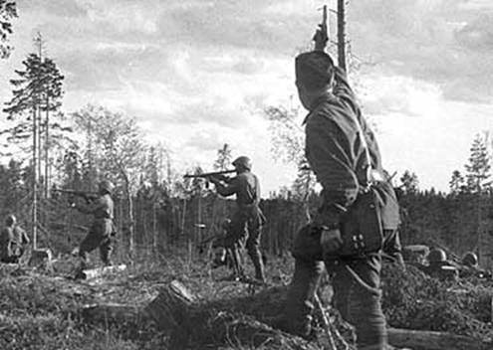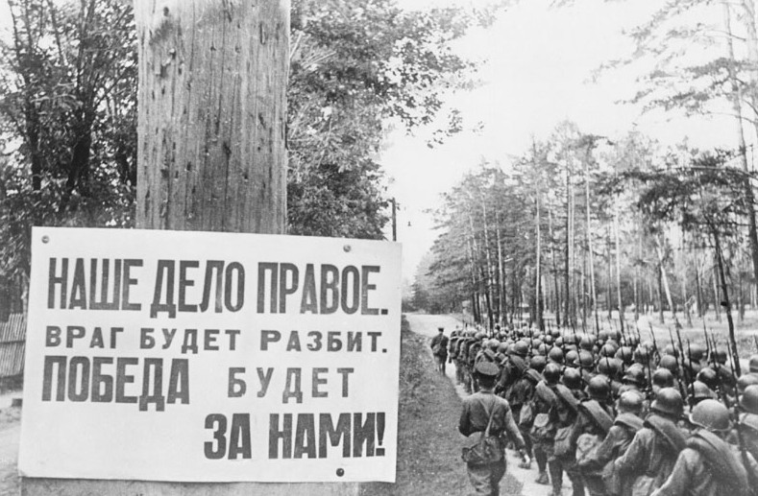

В своей работе я поставила следующие цели и задачи:
Цель исследовательской работы: показать роль каждого человека в Великой Отечественной войне, и доказать, что изучение истории Великой Отечественной войны помогает в развитии патриотических чувств молодёжи.
Гипотеза:
Каждый житель внес вклад в Великую победу, но не каждый был героем.
Изучение истории Великой Отечественной войны помогает в развитии патриотических чувств молодёжи.
Задача: изучить архивные документы и пообщаться с участником битвы.

2.Мой земляк – участник Курской битвы.
События на фронте развивались стремительно. Создав на направлениях главных ударов подавляющее превосходство сил, противник внезапно атаковал непредвиденные в боевую готовность советские войска и прорвал их оборону. При этом оккупанты встретили неожиданное для них упорное сопротивление. Имея только стрелковое оружие, насмерть стояли пограничниками. Легендарный гарнизон Брестской крепости месяц сдерживал врага, трижды, переходил из рук в руки в Перемышль. Порой красноармейцам не хватало гранат, но они стояли до конца. Навсегда остались в памяти людской подвиги тех, кто отражал первых натиск врага, отстаивая свою землю до последнего вдоха, кто, погибая, успел собственной кровью написать на стене Брестской крепости: «Я умираю, но не сдаюсь! Прощай, Родина!». Однако, несмотря на героизм наших войск, противник продолжал наступление на всем протяжении советско-германского фронта.
Города и села на огромных пространствах лежали в руинах и пепле. Фашистские варвары полностью или частично разрушили или сожгли 1710 городов, свыше 70 тысяч поселков и деревень. Среди них: Минск, Севастополь, Воронеж, Новороссийск, Харьков, Полтава, Сталинград, Ростов-на - Дону и другие. Десятки тысяч промышленных предприятий, колхозов и совхозов разграблены и уничтожены. Около 30 миллионов человеческий жизней советских людей унесла эта кровавая война.
В родные места с войны не вернулся 61 житель села Астрахановка. Среди вернувшихся почти половина - инвалиды, имеющие ранения и контузии.
Начало третьего тысячелетия характерно одним из печальных периодов в жизни страны и нашего района в том числе. Особенно быстро стали уходить из жизни последние из ветеранов Великой войны прошлого столетия - наш золотой фонд.
Немалый вклад в историю страны внесли и наши земляки. Участниками Великой Отечественной войны являются Мамонтов И.Ф., Мамонтов П.Ф., Гусак А.К., Свиридов И.А., Комбаров В.Ф., Васильев В.М.
Но я хочу рассказать об одном земляке, участнике Курской битвы, Мамонтове Петре Федоровиче.
Мамонтов Петр Федорович родился в январе 1912 года. В 1941 году его призвали на фронт.
В октябре 1941 года попал на Донской фронт. В течение двух с половиной месяцев был на передовой, участвовал в боях под Сталинградом до 1943 года.
Затем был направлен в батальон, который дислоцировался на Орловско-Курской дуге. Здесь вскоре начались ожесточенные бои. Петр Федорович был танкистом и принял участие в сражении под Прохоровкой. Он с ужасом и болью вспоминал: «Страшно было. Неба не было видно, горели танки, в небо шел дым, копоть, к концу дня на поле остались обгорелые останки танков, их было около тысячи, немецких и наших. А сколько в этих танках погибло людей!». Ветеран, вспоминая пережитое, плакал и говорил: «Больше я не могу ничего говорить!»
Фашистские войска отступили в результате жестоких боев. Были освобождены г.Орел, г.Белгород, впервые был дан артиллерийский салют в Москве в честь первых освобожденных городов, а Мамонтов Петр Федорович в составе танкового батальона пошел дальше. Он воевал на Украине, и в бою за взятие важной железнодорожной станции Чертково был тяжело ранен. Его отправили в госпиталь г.Кузнецка Пензенской области. Затем Петр Федорович был направлен в батальон для выздоравливающих.
Родина оценила подвиги Петра Федоровича. Он был награжден орденом Красной звезды, орденом Отечественной войны 3 степени, медалью «За отвагу», медалью «За взятие Кенигсберга», медалью Героя Жукова.
После окончания войны Петр Федорович вернулся в родное село и трудился на благо родного колхоза. За хороший труд он был награжден медалью «За трудовую доблесть».
Сквозь слёзы ветеран вспоминал о самой кровопролитной в истории человечества войне. Сколько молодых, ни в чем не виновных солдат погибло? Матери со слезами на глазах провожали своих сыновей на фронт. Они не могли подумать, что видят своих сыновей последний раз. Каждая мать надеялась и верила до последнего, что именно её сын сможет отстоять свое Отечество, выдержит тяготы войны, и вернется домой. Но, увы, вернулись десятки, а то, и меньше.

Здравствующие нынче ветераны Великой Отечественной войны, несмотря на наши с вами беды, заботы, «пока стучат сердца», будем и дальше содействовать военно-патриотическому и трудовому воспитанию нашей, в общем-то, прекрасной, здоровой молодежи!
Пусть ваши судьбы, ваш подвиг и мужество, станут достойным примером для последующих поколений.

3.Заключение.
В результате проведенной исследовательской работы, мной было прочитано много художественной и документальной литературы, изучен весь материал, находящийся в школьном историко-краеведческом музее о Великой Отечественной войне. Я, общалась с ветеранами Великой Отечественной войны, из их рассказов я поняла, что огромную лепту в победе внесли и наши односельчане, показав мужество и героизм, они выдержали все тяготы войны.
Цель, поставленная мной вначале работы, достигнута. По ходу написания своей исследовательской работы, я обращалась за помощью в сборе материалов, не только в архив Тюльганского района, но и делала запросы по интересующим меня вопросам в областной государственный архив, встречалась и беседовала с ветеранами и их родственниками лично.
Краеведческо - исследовательская работа оказывает большую помощь в реализации образовательных программ. Материал, найденный во время поисково-исследовательской работы, широко применялся на уроках истории, географии, литературы, технологии, изобразительного искусства, мировой художественной культуры и других предметах. Если собранные коллекции, найденные документы, фотографии широко и систематически используется как на уроках, так и во внеклассной работе, то у детей появляется стимул для дальнейшей краеведческой работы. Дети видят результаты своего труда.
Так на основе собранного материала по периоду Великой Отечественной войны, разработаны и проведены в школьном музее уроки Мужества: «Спасенное поколение», «Девчонки, победившие войну», «И в тылу ковалась победа», «Они сражались за Родину», «Юноши присягают Отчизне» и другие. Ребята приглашают на встречу тех, кому в годы Великой Отечественной войны выпали суровые испытания, а также участников локальных конфликтов, Афганской и Чеченской компаний.
Я хочу, что бы каждый подросток и взрослый, задумался, пропустил
через свое сознание и помнил, какой ценой завоевана свобода и независимость нашей страны. Мы, молодое поколение обязаны уважать и помогать, тем ветеранам Великой Отечественной Войны, которые остались в живых. Ведь именно им мы обязаны своей жизнью.
Шагнувшие в третье тысячелетие ветераны войны - это живая история, это бесценная устная повесть о горьких военных годах тех, кто испытал радость жизни и трагедию своего народа в ушедшем столетии.
Мы будем свято чтить память тех, кто подарил нам мирную жизнь, пусть их судьбы, их подвиг и мужество, станут достойным примером для последующих поколений.

Библиография
- Газетные публикации.
- Воспоминания ветеранов, участников событий того времени.
- Н. Шефов «Вторая мировая 1939-1945 история великой победы». М.Вече 2011год.
- Е. В Малашевич «1418 дней Великой Отечественной Войны». Москва- Феникс. 2010год.
- Большая Российская энциклопедия. Научно – редакционный совет. Москва. Научное издание. 2004год.
- Российская империя, Энциклопедия всемирной истории – М.:ОЛМА Медиа Групп, 2009год.- 736с.

